|  |  |  |  |
| --- | --- | --- | --- |
|  | 11/9/2017 |  | |
| |  |  | | --- | --- | |  |  | |  |  | |  |  | |  |  | | |  | |
| Diagramas de Bode  *Universidad Autónoma de Coahuila* | | | |
|  |  | | |  |  |  | | --- | --- | --- | |  |  |  | |  |  |  | |  |  |  | |  |  |  | |  |  |  | |  |  |  | |
|  |  | | Eduardo Zaldivar Martinez |



**Introducción**

Un diagrama de Bode es una representación gráfica que sirve para caracterizar la respuesta en [frecuencia](https://es.wikipedia.org/wiki/Frecuencia) de un sistema. Normalmente consta de dos gráficas separadas, una que corresponde con la *magnitud* de dicha función y otra que corresponde con la [*fase*](https://es.wikipedia.org/wiki/Fase_(onda)). Recibe su nombre del científico estadounidense que lo desarrolló, [Hendrik Wade Bode](https://es.wikipedia.org/wiki/Hendrik_Wade_Bode" \o "Hendrik Wade Bode).

Es una herramienta muy utilizada en el análisis de [circuitos](https://es.wikipedia.org/wiki/Circuito_el%C3%A9ctrico) en [electrónica](https://es.wikipedia.org/wiki/Electr%C3%B3nica), siendo fundamental para el diseño y análisis de [filtros](https://es.wikipedia.org/wiki/Filtro_electr%C3%B3nico) y [amplificadores](https://es.wikipedia.org/wiki/Amplificador).

El *diagrama de magnitud de Bode* dibuja el módulo de la función de transferencia (ganancia) en [decibelios](https://es.wikipedia.org/wiki/Decibelio) en función de la frecuencia (o la [frecuencia angular](https://es.wikipedia.org/wiki/Frecuencia_angular)) en escala logarítmica. Se suele emplear en [procesado de señal](https://es.wikipedia.org/wiki/Procesado_de_se%C3%B1al) para mostrar la [respuesta en frecuencia](https://es.wikipedia.org/wiki/Respuesta_en_frecuencia) de un [sistema lineal e invariante en el tiempo](https://es.wikipedia.org/wiki/Sistema_LTI).

El *diagrama de fase de Bode* representa la fase de la función de transferencia en función de la frecuencia (o frecuencia angular) en escala logarítmica. Se puede dar en [grados](https://es.wikipedia.org/wiki/Grado_sexagesimal) o en [radianes](https://es.wikipedia.org/wiki/Radi%C3%A1n). Permite evaluar el desplazamiento en fase de una señal a la salida del sistema respecto a la entrada para una frecuencia determinada. Por ejemplo, tenemos una señal *A*sin(ω*t*) a la entrada del sistema y asumimos que el sistema atenúa por un factor *x* y desplaza en fase −Φ. En este caso, la salida del sistema será (*A*/*x*) sin(ω*t* − Φ). Generalmente, este desfase es función de la frecuencia (Φ= Φ(f)); esta dependencia es lo que nos muestra el Bode. En sistemas eléctricos esta fase deberá estar acotada entre -90° y 90°.

La respuesta en amplitud y en fase de los diagramas de Bode no pueden por lo general cambiarse de forma independiente: cambiar la ganancia implica cambiar también desfase y viceversa. En sistemas de fase mínima (aquellos que tanto su sistema inverso como ellos mismos son causales y estables) se puede obtener uno a partir del otro mediante la [transformada de Hilbert](https://es.wikipedia.org/wiki/Transformada_de_Hilbert).

Si la función de transferencia es una función racional, entonces el diagrama de Bode se puede aproximar con segmentos rectilíneos. Estas representaciones asintóticas son útiles porque se pueden dibujar a mano siguiendo una serie de sencillas reglas (y en algunos casos se pueden predecir incluso sin dibujar la gráfica).

Esta aproximación se puede hacer más precisa corrigiendo el valor de las frecuencias de corte (“diagrama de Bode corregido”).

**Decibeles (dB)**

Unidad logarítmica utilizada para escalas de magnitud. Ideado por los Ingenieros de Sistemas telefónicos por la necesidad de medir si se requieren amplificadores en una línea telefónica. Si la línea es muy larga.

El oído humano es un mecanismo logarítmico: La intensidad de un sonido, es proporcional al cuadrado de la amplitud de la onda sonora. La intensidad del sonido es una cantidad objetiva, que se puede medir por medio de diversos instrumentos, como por ejemplo un osciloscopio. Por otro lado, la sonoridad es una sensación fisiológica que difiere de una persona a otra. La sonoridad es subjetiva, pero está relacionada con la intensidad del sonido.

Debido a que la sensación fisiológica de fuerza sonora no varía directamente con la intensidad, sino que su dependencia es más bien de tipo logarítmico, se utiliza una escala logarítmica para describir el nivel de intensidad de una onda sonora.

Se puede demostrar que cuando un sistema se somete a una entrada sinusoidal (Asinωt ) la respuesta en estado estable se puede calcular sustituyendo a ‘’s’’ por ‘’jω’’ en la función de transferencia: G(s) () → G jω . Luego la respuesta en estado estable, de la forma (Bsin(ωt +φ)), se puede obtener a partir de un valor complejo que se puede expresar como:

Donde:

Im: Parte imaginaria de G(jω)

Re: Parte real de G(jω)

M(ω)= $\frac{A}{B}$: se le conoce como relación de amplitud

φ(ω) = Angulo de fase

La respuesta en estado estable del sistema será de la forma: M (ω) Asin(ωt +φ(ω))

Ejemplo 1. Si se tiene un sistema de primer orden cuya función de transferencia es:

$$G\left(s\right)=\frac{1}{Ts+1}$$

La respuesta en estado estable para una entrada sinusoidal de la forma *Hsin(*ωt) se puede hallar sustituyendo a ‘’s’’ por ‘’jω’’ como sigue:

$$G\left(s\right)=\frac{1}{Tj+1}$$

Si se multiplica y divide por el conjugado para no tener términos imaginarios en el denominador:

$$G\left(s\right)=\frac{1}{Tj+1} \frac{Tj-1}{Tj-1}= \frac{1+jT}{T²²+1}$$

En este caso la relación de amplitud y el ángulo de fase serán:

$$M\left(\right)=\left|G\left(j\right)\right|=$$

$\sqrt{{\left(\frac{-T}{²T²+1}\right)}^{2}{\left( \frac{Tj-1}{Tj-1}\right)}^{2}}\sqrt{= \frac{{}^{2}T^{2}}{{\left(T²²+1\right)}^{2}}+\frac{1}{{\left(T²²+1\right)}^{2}}}$ = $\frac{1}{\sqrt{1+{}^{2}T^{2}}}$

φ(ω)=∠G(jω)= $\tan^{-1}{\frac{Im}{Re}}= \left(\frac{\left(\frac{-T }{{}^{2}T^{2}+1}\right)}{\left(\frac{1}{{}^{2}T^{2}+1}\right)}\right)=-\tan^{-1}(T)$

La respuesta en estado estable (respuesta en frecuencia) será:

$${y(t)}_{EE}=\frac{H}{\sqrt{1+{}^{2}T^{2}}}\sin\left(t-\tan^{-1}\left(t\right)\right)$$

**Procedimiento para la obtención de la respuesta en frecuencia**

* Se obtiene la función de transferencia para el elemento o sistema. Todas las condiciones iniciales se desprecian porque no afectan la respuesta en estado estable.
* Se sustituye ‘’s’’ por ‘’jω’’ en la función de transferencia.
* Para varios valores de frecuencia ‘‘ω’’ se encuentra la relación de amplitud ‘’M’’ y el ángulo de fase .
* Se grafican los resultados obtenidos en el punto anterior ya sea en coordenada rectangulares (Diagramas de Bode) o en coordenadas polares (Diagramas de Nyquist)

**Diagramas de BODE**

1. Los diagramas de Bode son una forma de representar la respuesta en frecuencia de un sistema de control en coordenadas rectangulares, este consiste de dos gráficos: Diagrama de amplitud o atenuación: en donde se grafica la relación de amplitud ‘’ $M$’’ de $G(j)$ en decibelios (dB) contra el logaritmo de la frecuencia. El valor ‘’ $M$’’ expresado en decibelios se obtiene como:

$M_{dB}=20\log_{10}{M(})$

1. Diagrama de fase: en donde se grafica el ángulo de fase de G(jω) contra el logaritmo de la frecuencia. Los diagramas de Bode tienen las siguientes características:

* Como se grafica el logaritmo de ω, los factores producto y cociente de ω se convierten en sumas de rectas.
* Los ángulos de fase también se suman y restan en forma natural.
* El diagrama de Bode en la mayoría de los casos se puede aproximar mediante segmentos de recta lo cual simplifica la construcción.

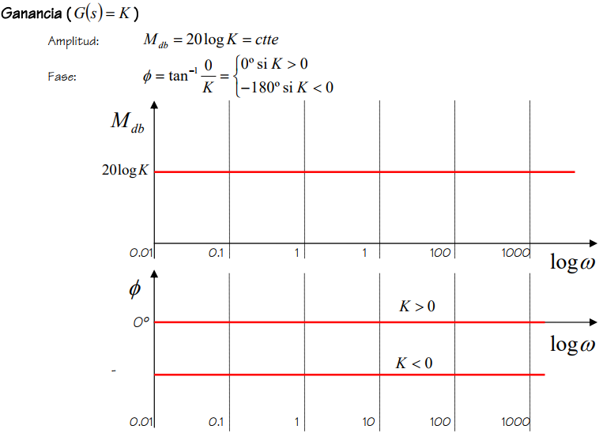**Diagramas de Bode de Funciones comunes**

**Polos y ceros en el origen**

También conocidos como factor integral y derivativo. Al sustituir ‘’s’’ por jω se obtiene G(jω)= $G\left(j\right)=j^{±P}$

Amplitud: $M_{dB}=20\log\left|j^{±P}\right|=±20\log{}$

Fase:

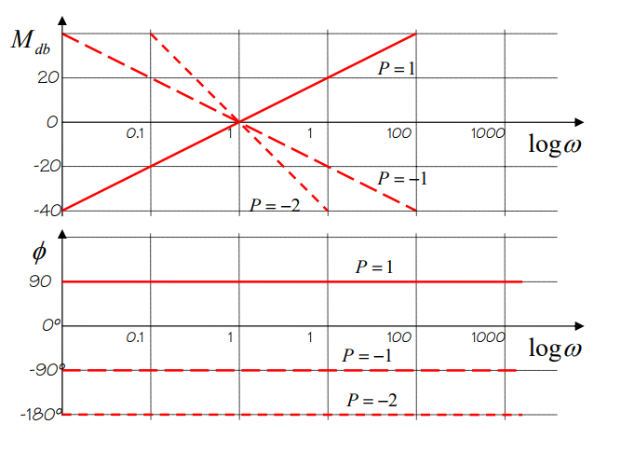La amplitud en este caso es una recta con pendiente $±$ 20P y pasa por $M_{dB}$ 0 para ω=1. Es así como la pendiente será de 20dB por década de frecuencia. Es decir, cambia de 20db cada vez que el valor de la frecuencia es multiplicado por 10. El ángulo de fase es una recta horizontal que pasa por 90P.

**Factores de primer orden $\left(G\left(j\right)={\left(1+sT\right)}^{±1}\right)$**

En el caso del polo simple al sustituir a ‘’s’’ por ‘’jω’’ se obtiene: $G\left(j\right)=\left(\frac{1}{1+jT}\right)$

Amplitud: $M_{dB}=20\log\left|\frac{1}{1+jT}\right|=±20\log{\sqrt{1+j{}^{2}T^{2}}}$

* Si ω <<1/T se puede aproximar a $M_{dB}=20\log{1}$ línea recta horizontal
* Si ω >>1/T se puede aproximar a $M_{dB}=20\log\left(T\right)$ línea recta con pendiente 20dB/década

Las dos rectas anteriores son asíntotas del diagrama de amplitud exacto, a las cuales se puede

aproximar el diagrama de amplitud. En donde el valor de frecuencia en el punto donde se encuentran las

dos rectas se denomina frecuencia de corte y se encuentra en $=1/T$

Fase: $=\tan^{-1}\left(T\right)=-\tan^{-1}{T}$

$=0 → =0°$

$=\frac{1}{T}→ =-45°$

$=∞ → =-90°$

En el caso del cero simple al sustituir a ‘’s’’ por ‘’jω’’ se obtiene: (1+jωT)

Amplitud: $M_{dB}=20\log\left|\frac{1}{1+jT}\right|$

Fase: $=\tan^{-1}\left(T\right)$

Se obtienen en este caso curvas idénticas, pero con signo invertido.

Si se requiere el valor exacto del diagrama de Bode basta con corregir el valor de la amplitud y esto se hace calculando el error en algunos puntos.

El error máximo se produce a la frecuencia de cruce y es aproximadamente igual a 3dB ya que:

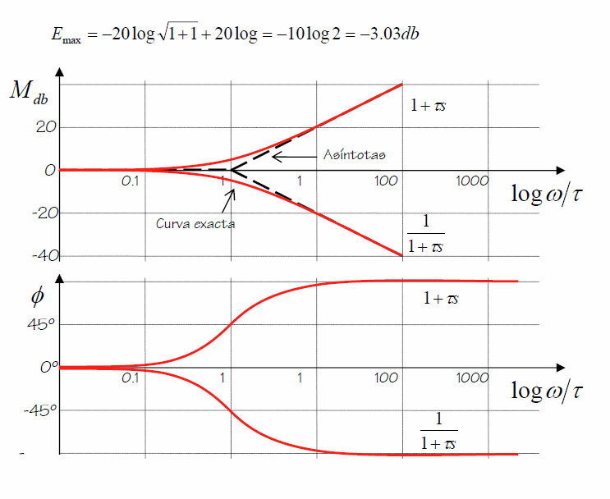

**Factores cuadráticos $G(s)={\left(\frac{{}_{n}^{2}}{s^{2}+{2E}_{n}s+{}_{n}^{2}}\right)}^{±1}$**

En el caso de la función de transferencia de segundo orden al sustituir a ‘’s’’ por ‘’jω’’ se obtiene:

$G\left(j\right)=\left(\frac{{}_{n}^{2}}{s^{2}+{2E}_{n}s+{}_{n}^{2}}\right)=\left(\frac{{}_{n}^{2}}{{\left(j\right)}^{2}/{}_{n}+{2E}_{n}/{}_{n}+1}\right)=\frac{1}{\left(1-{\left(/{}_{n}\right)}^{2}\right)+j2E\left(/{}_{n}\right)}$

Se estudiará aquí el caso en que E≤1 ya que en los otros casos G(s) puede descomponerse en el producto de polos simples.

Amplitud: $M_{db}=20\log{\sqrt{{\left(1-{\left(/{}_{n}\right)}^{2}\right)}^{2}+4E^{2}{\left(/{}_{n}\right)}^{2}}}$

* Si ω << ${}_{n}$ se puede aproximar a $M_{db}=20\log{1}$ = 0 línea recta horizontal
* Si ω >> ${}_{n}$ se puede aproximar a $M_{db}=20\log{\sqrt{{}^{4}/{}_{n}}}$ = $-40\log\left(/{}_{n}\right)$ línea recta con pendiente -40dB/década.

Las dos rectas anteriores son asíntotas del diagrama de amplitud, a las cuales se puede aproximar el diagrama de amplitud. La frecuencia de corte se encuentra en $={}_{n}$.

En este caso en la curva real cerca de la frecuencia de corte se produce un pico de resonancia el cual depende del valor ‘’E’’ y tiende a crecer cuando ‘’E’’ decrece.

Fase: $=\tan^{-1}{\frac{2E/{}_{n}}{1-{\left(/{}_{n}\right)}^{2}}}$

$=0 → =0°$

$={}_{n}→ =-90°$

$=∞→ =-180°$

La curva del ángulo de fase es anti-simétrica respecto al punto de inflexión y también depende del valor de ‘’E’’.

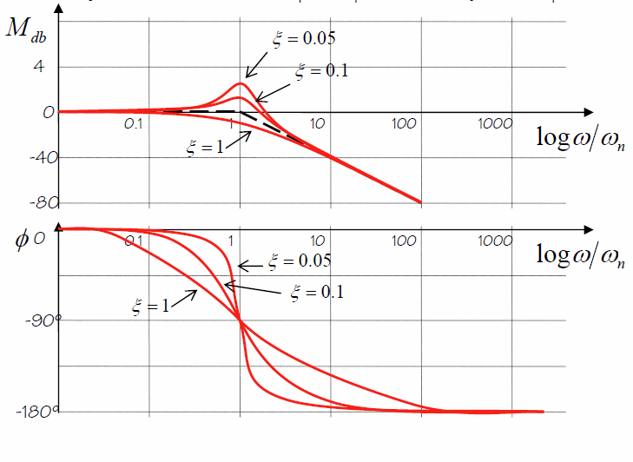

El diagrama de Bode para $G(s)=\left(\frac{s^{2}+{2E}_{n}s+{}_{n}^{2}}{{}_{n}^{2}}\right)$ se puede obtener invirtiendo las curvas anteriores.

**Procedimiento general para trazar diagramas de Bode**

* En primer lugar, se rescribe la función de transferencia sinusoidal como un producto de los factores básicos analizados anteriormente.
* Luego se identifican las frecuencias de cruce asociadas con cada uno de esos factores.
* Se trazan las curvas asintóticas del logaritmo de la magnitud con las pendientes adecuadas entre las frecuencias de cruce. Esto se hace sumando algebraicamente los aportes de cada uno de los factores. Si se requiere una curva exacta se puede obtener agregando las correcciones apropiadas.
* Las curvas de ángulo de fase se pueden obtener sumando las curvas de ángulo de fase de cada factor.

Conclusiones

El diagrama de Bode es una gran herramienta para el análisis de respuesta de frecuencia en la carrera de ingeniería mecánica electricista, ya que permite estudiar y visualizar las diferentes respuestas que tienen algunos de los sistemas utilizados durante el tiempo de la carrera, esto es útil para el estudiante en varios aspectos, una de ellas es el diseño de controladores, el diagrama de Bode permite analizar diferentes aspectos a la hora de diseñar algún sistema, se puede analizar la estabilidad, la resonancia en caso de tenerla y/o evitarla.

También se va obteniendo experiencia con estas herramientas de análisis de respuesta de frecuencia, ya que en algunos campos laborales es posible encontrarse en situaciones donde sea necesario el conocimiento de algunas de estas herramientas.

De igual manera, para el estudiante es importante visualizar de manera práctica lo que se ve en los libros y lecciones en clase, para saber que la teoría en verdad tiene una utilidad practica.